PERANCANGAN ILUSTRASI ALBUM MUSIK
“END OF JUDGEMENT” DARI BAND SCREAMING FACTOR
Barep Bachtiar, Faldi Hendrawan, S.Pd., M.a.
Mahasiswa Institut Teknologi & Bisnis Asia malang
Email: Barepproject@gmail.com

Abstraksi
Barep Bachtiar. 17203239/p
PERANCANGAN ILUSTRASI ALBUM MUSIK “END OF JUDGEMENT” DARI BAND SCREAMING FACTOR
Desain Komunikasi Visual, Institut Teknologi dan Bisnis ASIA Malang 2020.

Kata Kunci : Album Musik, Desain, Identitas, Ilustrasi, Screaming Factor

(X+95+4)

Screaming factor adalah salah satu band bergenre hardcore dari kota malang yang baru saja merilis album Pada tanggal 27 januari 2019 yang berjudul “End Of Judgement” dalam album tersebut berisi 10 lagu. Lirik dalam lagu-lagu tersebut dapat divisualisasikan menjadi ilustrasi yang dapat merepresentasikan lirik di album barunya, karena masih belum adanya ilustrasi lirik di album baru sehingga terlalu monoton. Dan selama ini ilustrasi lagu tidak pernah ada dalam bentuk album. Karena selama ini album screaming factor hanya menampilkan ilustrasi di cover albumnya saja. Adanya ilustrasi lirik lagu dapat dijadikan sebagai identitas sebuah band. Serta bisa menjadi pembeda dari album sebelumnya dari band screaming factor.
The solution offered is to design an illustration of a music album as a band identity and differentiator from the previous album. The process of making an illustration starts from sketching and then manually inking, then coloring using Photoshop software.
Hasil dari Pengujian dengan kuesioner untuk perancangan ini, menunjukan bahwa dari 14 responden setuju dengan perancangan ilustrasi album screaming factor ini sebagai identitas dari band dan menjadi pembeda dari album sebelumnya.

Daftar Pustaka (1986-2015)

Abstract
ABSTRAC

Barep Bachtiar. 17203239/p
ALBUM MUSIC ILLUSTRATION "END OF JUDGEMENT" FROM BAND SCREAMING FACTOR
Visual Communication Design, Institut Teknologi dan Bisnis ASIA Malang 2020.

Keywords : Music Albums, Design, Identity, Illustration, Screaming factor

(X+95+4)

Screaming factor is one of the hardcore bands from Malang which has just released an album. On January 27, 2019 entitled "End of Judgment" in the album contains 10 songs. The lyrics in these songs can be visualized as an illustration that can represent the lyrics on his new album, because there are still no illustrations of the lyrics on the new album so it is too monotonous. And so far the song illustrations have never existed in the form of an album. Because, all this time the screaming factor album only shows illustrations on the album cover. The existence of song lyric illustrations can be used as the identity of a band. And can be a differentiator from the previous album from the screaming factor band.
The solution offered is to design an illustration of a music album as a band identity and differentiator from the previous album. The process of making an illustration starts from sketching and then manually inking, then coloring using Photoshop software.
The results of testing with a questionnaire for this design, showed that of 14 respondents agreed with the design of the illustration screaming factor album as the identity of the band and become a differentiator from the previous album.

Bibliography (1986-2015)

PENDAHULUAN
  - Latar Belakang Masalah
Musik salah satu cabang seni yang selalu di jumpai dalam keseharian. Musik sendiri memiliki banyak fungsi antara lain sebagai media komunikasi, alat hiburan dan pendidikan. Perkembangan musik di indonesia sangat pesat dan beragam, dari musik pop, rock, metal, jazz, keroncong, dangdut, melayu, hingga musik indie. Di belantika musik di indonesia, ada beberapa group band yang mampu mengambil hati masyarakat dengan keunikan yang mereka tampilkan baik dari segi kualitas musik, lirik lagu sampai dengan style gaya berbusana pangung yang mereka tampilkan.
Dalam beberapa tahun terakhir musik indie di indonesia mengalami kemajuan yang pesat. Definisi Indie berasal dari kata independent yang berarti bebas, merdeka atau berdiri sendiri, jadi bisa disimpulkan bahwa musik indie adalah musik yang bebas merdeka, tanpa terikat persaingan, permintaan pasar music.Dari sekian banyak nama, Screaming factor adalah salah satu band bergenre hardcore dari kota malang yang memiliki Pengemar yang cukup besar. Karakter yang unik yang membedakan Screaming factor dengan group band lain adalah Lirik-lirik yang di gunakan bertemakan realitas dalam kehidupan sehari - hari. Pengemasan lirik yang apik serta mixing suara yang unik menjadikan lagu – lagu mereka membuat semangat ketika mendengarkan
Beberapa group musik yang menjadi inspirasi Screaming Factor antara lain Sick of it all, Vision of Disoder, 25 ta Life, System of A Down, Sucidal Tendencies, Metalica. Dengan mengusung tema hardcoremereka menyuarakan lagu – lagu penuh protes dan realita kehidupan sehari-hari. (novi, wawancara 24 April 2019).
Beberapa contoh karya screaming factor dalam album barunya end of judgement yang di rilis pada 27 januari 2019 antara lain; in the name of me, existence, interupsxsi, chainsaw melody, dobrak dalam batas, wall of states, zeroapology. Lirik dalam lagu-lagu tersebut dapat divisualisasikan menjadi ilustrasi yang dapat merepresentasikan lirik di album barunya, karena masih belum adanya ilustrasi lirik di album baru sehingga terlalu monoton. Dan selama ini ilustrasi lagu tidak pernah ada dalam bentuk album. Karena selama ini album screaming factor hanya menampilkan ilustrasi di cover albumnya saja. Serta ilustrasi dapat dijadikan sebagai identitas sebuah band
Dalam dunia musik ilustrasi menjadi hal sangat penting karena dapat memberi suasana pendengar untuk membawa imajinasi seseorang. Visualisasi yang menarik membuat pesan yang terdapat di musik dapat lebih mudah tersampaikan.
Hal tersebut menjadikan latar belakang perancangan visualisasi Album “End Of Judgement” Screaming Factor, yang bertumpu pada tematik lagu yang tertuang melalui lirik.
  - Rumusan Masalah
Bagaimanakah Merancang Ilustrasi album Screaming factor?
  - Batasan Masalah
Dalam hal ini batasan masalah melingkupi :
- Visualisasi album “End Of Judgement” Screaming Factor sebagai citra dan media promosi group band Screaming Factor.
- Ilustrasi 10 lagu In the name of me, Existence, Interupsi, Chainsaw melody, Dobrak tanpa batas, Wall of states, Zeroapology, Lovest, Drug me insane, Machinate hatred dan beserta layout lirik.
- Media Cetak dalam bentuk cd album, Profil, Ilustrasi Lagu dan Tim Produksi
- Media Promosi Poster, Kaos, Sticker dan Cetak Sablon
- Software yang di gunakan Photoshop CC
  - Tujuan dan Manfaat Penulisan
    - Adapun Manfaat Penulisan Tugas Akhir ini adalah :
Hasil akhir dari perancangan desain ilustrasi diharapkan mampu memberikan kontribusi yang positif untuk berbagai pihak sebagai berikut :
- Bagi Group Band Screaming Factor
- Sebagai Media Promosi album “End Of Judgement” Screaming Factor.
- Sebagai alternatif konsep dalam membuat desain album.
- Bagi Masyarakat Pencinta Musik
- Tertarik mendengarkan karya cipta group band Screaming Factor.
- Tertarik membeli album “end of judgement” Screaming Factor.
- Bagi Mahasiswa
- Sebagai salah satu syarat kelulusan sarjana strata 1 di Perguruan Tinggi STMIK Asia Malang.
- Sebagai Penerapan ilmu selama menjalani perkuliahan.
- Sebagai portfolio mahasiswa.
- Mengetahui penerapan desain ilustrasi untuk media promosi album “End Of Judgment” Sreamimg Factor

  - Metodologi Penelitian
    - Teknik Pengumpulan Data
Dalam mengumpulkan berbagai macam informasi untuk menyusun laporan ini penulis mengumpulkan data memakai berbagai macam teknik. Adapun teknik-teknik yang digunakan sebagai berikut :
- Teknik Observasi
Teknik observasi adalah teknik pengumpulan data dengan melakukan pengamatan secara langsung dengan melihat album “end of judgement” Screaming Factor. Serta melihat langsung penampilan band Screaming Factor di atas panggung.
- Teknik Wawancara
Teknik wawancara dilaksanakan dengan cara mengajukan beberapa pertanyaaan kepada Novi sebagai vokalis berkaitan dengan album “End Of Judgement” Screaming Factor untuk mendapat keterangan tentang proses pembuatan album dan isi dari lirik lagu yang ada di album end of Judgement sehingga diperoleh data yang benar dan dapat dipercaya.
- Teknik Studi Pustaka
Teknik studi pustaka adalah kajian pustaka yang diambil dari berbagai sumber buku desain, jurnal desain komunikasi visual, yang ada dan digunakan sebagai landasan Masalah.
LANDASAN TEORI

  - Desain Komunikasi Visual
Desain komunikasi visual adalah ilmu yang mempelajari konsep komunikasi dan ungkapan daya kreatif, yang diaplikasikan dalam berbagai media komunikasi visual dengan mengolah elemen desain grafis yang terdiri dari gambar (ilustrasi), huruf, warna, komposisi dan layout.Semuanya itu dilakukan guna menyampaikan pesan secara visual, audio, dan audio visual kepada target sasaran yang dituju ( Tinarbuko, 2015:5).
Desain komunikasi visual adalah suatu disiplin ilmu yang bertujuan mempelajari konsep-konsep komunikasi serta ungkapan kreatif melalui berbagai media untuk menyampaikan pesan dan gagasan secara visual dengan mengelola elemen-elemen grafis yang berupa bentuk dan gambar, tatanan huruf, serta komposisi warna serta layout (tata letak atau perwajahan).Dengan demikian, gagasan bisa diterima oleh orang atau kelompok yang menjadi sasaran penerima pesan ( Kusrianto, 2007:2).
Berdasarkan beberapa pengertian diatas dapat dikatakan bahwadesain komunikasi visual adalah ilmu yang mendasarkan pada tiga hal, yaitu konsep berkomunikasi, melalui ungkapan daya kreatif, dan melalui berbagai media, dengan tujuan agar gagasan bisa diterima oleh orang atau kelompok yang menjadi sasaran penerima pesan.

  - Prinsip Desain
Dalam menciptakan suatu karya rancangan seorang desainer harus memperhatikan prinsip-prinsip desain yang meliputi:
- Irama (Rhytm)
Irama atau ritme adalah gerak perulangan atau gerak mengalir/aliran yang ajeg, runtut, teratur, terus-menerus (Sadjiman Ebdi Sanyoto, 2010:161).
- Kesatuan (Unity)
Kesatuan dapat juga disebut dengan keutuhan. Sebuah karya seni harus menyatu dan unsur-unsur yang tersusun di dalamnya tidak dapat dipisah-pisah. Tanpa kesatuan, karya seni akan terlihat kacau balau dan mengakibatkan karya tersebut tidak enak dilihat (Sadjiman Ebdi Sanyoto, 2009:233).
- Keseimbangan (Balance)
Keseimbangan sederajat atau obvious balance yaitu keseimbangan komposisi antara ruang sebelah kiri dan ruang sebelah kanan tanpa memperdulikan bentuk yang ada di masing-masing ruang, sedangkan keseimbangan asimetris atau asymmetrical balance adalah kebalikan dari keseimbangan simetris yaitu keseimbangan yang sebelah kiri dan kanannya tidak sama (Sadjiman Ebdi Sanyoto, 2009:263).
- Penekanan (domination)
Dominasi dalam karya seni itu yang dimaksud menguasai, bisa juga disebut keunggulan, keunikan, keistimewaan, keganjilan atau penyimpangan. Di dalam karya seni harus ada dominasi agar menarik, karena dominasi digunakan sebagai daya tarik (Sadjiman Ebdi Sanyoto, 2009:225).
- Kesepadanan (Proportion)
Proporsi atau perbandingan merupakan salah satu prinsip dasar seni rupa untuk memperoleh keserasian. Proporsi bisa juga disebut kesepadanan (Sadjiman Ebdi Sanyoto, 2009:273).

2.3 Unsur – Unsur Desain
  - Titik
Secara umum dimengerti bahwa suatu bentuk disebut sebagai titik karena ukurannya yang kecil, dikatakan kecil karena obyek tersebut berada pada area yang luas dan manakala dengan obyek yang sama dapat dikatakan besar apabila diletakan pada area yang sempit (Sadjiman Ebdi Sanyoto, 2009: 94).
  - Garis
Garis merupakan suatu bentuk yang berukuran kecil tetapi memanjang (Sadjiman Ebdi Sanyoto, 2009: 9).
  - Bidang
Bidang merupakan garis yang ujungnya saling bertemu dan membuat area tertutup. (Sadjiman Ebdi Sanyoto, 2005: 117).
  - Ruang
Ruang adalah dalam Seni Rupa adalah area disekitar obyek, baik dibelakang, diatas ataupun di dalam. (Sadjiman Ebdi Sanyoto, 2005: 97).
  - Warna
Warna adalah getaran / gelombang yang diterima indera pengelihatan dan dapat didefinisikan secara obyektif / fisik sebagai sifat cahaya yang dipancarkan atau secara subyektif / psikologis sebagai bagian dari pengalaman indera pengelihatan. (Sanyoto, 2005:10).
  - Tekstur
Tekstur adalah sifat atau kualitas permukaan (nilai raba) suatu benda seperti: kasar, halus, licin, dan berkerut. Tekstur dapat dibedakan menjadi dua yaitu: 1. Nyata, 2. Semu.
(I Made Suparta, 2010:01).
2.4 Lay-out
Lay-out merupakan tata letak yang dipakai untuk mengatur sebuah komposisi dalam sebuah desain, seperti huruf teks, garis-garis, bidang, gambar-gambar pada majalah, buku, dan lain-lain (Susanto, 2011:237).
2.5 Tipografi
Salah satu elemen dari desain grafis lainnya adalah tipografi. Tipografi dapat dikatakan sebagai visual language atau berarti bahasa yang dapat dilihat. Menurut Tinarbuko (2012:25), tipografi adalah seni memilih dan menata huruf untuk berbagai kepentingan menyampaikan informasi berbentuk kesan sosial ataupun komersial.
2.6 Ilustrasi
2.6.1 Pengertian Ilustrasi
Ilustrasi dalam bahasa Belanda (ilustratie) diartikan sebagai hiasan dengan gambar atau pembuatan sesuatu yang jelas. Rata-rata pengunaan ilustrasi dalama buku dalam bentuk gambar kartun (Nurhadiat, 2014:54). Dalam definisi lain disebutkan kata ilustrasi dari kata (illusion). Sebagai bentuk pengandaian yang terbentuk dalam pikiran manusia akibat banyak sebab. Ilustrasi dapat tumbuh sebagai suatu ekspektasi dari ketidakmungkinan dan tidak berbeda jauh dengan angan-angan, bersifat maya atau virtual. Ilustrasi dapat hadir dalam berbagai diverikasi. Bisa melalui tulisan, gambar maupun bunyi (Fariz, 2009:14).
    - Tujuan Ilustrasi
Tujuan dari ilustrasi yaitu untuk menerangkan atau menghiasi suatu cerita, tulisan, puisi, atau informasi tertulis lainnya. Yang dengan bantuan visual, tulisan tersebut bisa lebih mudah dicerna.
Menurut Putra dan Lakoro dalam buku ilustrasi pada sebuah buku bertujuan untuk menerangkan atau menghiasi suatu cerita , tulisan, puisi informasi tertulis lainnya. Doharapkan dengan bantuan visual tulisan tersebut mudah dipahami. (2012:2)
    - Jenis-jenis Ilustrasi
Menurut Soedarso (2014:566) berdasarkan penampilannya, gambar ilustrasi memiliki berbagai jenis yaitu:
- Gambar ilustrasi Naturalis adalah gambar yang memiliki bentuk dan warna yang sama dengan kenyataan (realis) yang ada di alam tanpa adanya pengurangan atau pun penambahan.
- Gambar ilustrasi Dekoratif adalah gambar yang berfungsi untuk menghiasi sesuatu dengan bentuk yang disederhanakan atau dilebih lebihkan (dibuat gaya tertentu sebagai style).
- Gambar Kartun adalah gambar yang memilki bentuk bentuk yang lucu atau memiliki ciri khas tertentu. Biasanya gambar kartun banyak menghiasi majalah anak anak, komik dan cerita gambar.
- Gambar karikatur adalah gambar kritikan atau sindiran yang dalam penggambarannya telah mengalami penyimpangan bentuk proporsi tubuh. Ambar ini banyak ditemukan di majalah atau koran.
- Cerita Bergambar (Cergam) adalah sejenis komik atau gambar yang diberi teks. Teknik menggambar cergam dibuat berdasarkan cerita dengan berbagai sudut pandang pengambaran yang menarik.
- Ilustrasi buku pelajaran mempunyai fungsi untuk menerangkan teks atau suatu keterangan peristiwa baik ilmiah maupun gambar bagian. Bentuknya bisa berupa foto, gambar natural, juga bisa berbentuk bagan.

- Ilustrasi khayalan adalah gambar hasil pengolahan daya cipta secara imajinatif (khayal). Cara penggambaran seperti ini banyak ditemukan pada ilustrasi cerita, novel, roman dan komik.

  - Musik
2.7.1 Sejarah Musik Indie di Indonesia
Di Indonesia musik indie lahir dari musisi Indonesia yang mengikuti budaya barat dalam berkarya. Tahun 1970 musik di Indonesia mulai berkembang, terdapat beberapa nama seperti Guruh Gipsy, Gang Pegangsaan, God Bless, Giant Step, Super Kid dan lain-lain, mereka adalah generasi pertama rocker Indonesia, lagu-lagu yang dimainkan band tersebut bukanlah lagu karya mereka sendiri, melainkan milik band-band luar negeri seperti Deep Purple, Jefferson Airplane, Black Sabbath, Genesis, Led Zeppelin, Kansas, Rolling Stones hingga ELP.
Pada tahun 1990 perkembangan musik underground semakin pesat, Sepultura dan Metalica menjadi influence anak muda di Indonesia, dengan berbasiskan komunitas serta mengandalkan fanzine (buletin-buletin), budaya underground semakin meluas, dimulailah pembangunan wilayah musik alternative di masa itu, berhadapan dengan industri mainstream yang didominasi oleh rock melayu dan artis wanita. Kota-kota besar seperti Bandung, Jakarta, Surabaya, Malang, dan Jogjakarta menjadi tempat berkembangnya komunitas-komunitas underground, musik metal menjadi sebuah suguhan alternative, selain itu banyak band mulai berani berekspresi dengan menempatkan isu-isu sosial dalam liriknya. Istilah indie populer di pertengahan tahun 1990. Awalnya Indonesia lebih mengenal istilah underground bagi musik yang berbeda dari trend budaya mainstream. Perkembangan musik luar yang menghasilkan beberapa jenis musik baru seperti grunge, brit pop, hip-hop, melodic punk, dll. Hal ini membawa anakanak muda pada banyak pilihan bermusik.
Selanjutnya di kota-kota besar, banyak bermunculan band-band serta komunitas dengan musik yang beragam. Sejak saat itu istilah underground mulai digantikan dengan istilah indie. Nama underground dirasa terlalu identik dengan musik metal, maka istilah indie dengan kesan yang lebih modern mulai digunakan. Tradisi yang kontra produktif ini kemudian mencatat sejarah yang namanya sempat mengharum di pentas nasional. Sebut saja misalnya El Pamas, Grass Rock (Malang), Power Metal (Surabaya), Adi Metal Rock Solo), Val Halla (Medan), hingga Roxx (Jakarta). (Naldo, 2012:3)
2.7.2 Genre Musik
Genre musik adalah pengelompokkan musik sesuai dengan kemiripan satu sama lain. Musik juga dapat dikelompokkan sesuai dengan kriteria lain, misalnya geografi. Sebuah genre dapat didefinisikan oleh teknik musik, gaya, konteks, dan tema musik. Masing-masing genre terbagi lagi menjadi beberapa sub-genre, pengkategorian musik seperti ini, meskipun kadang-kadang merupakan hal yang subjektif, namun merupakan salah satu ilmu yang dipelajari dan ditetapkan oleh para ahli musik dunia. (Susilo, 2015:71)

2.7.3 Musik Hardcore
Hardcore merupakan salah satu sub-genre dari punk rock yang berasal dari Amerika Utara, ciri khas musiknya secara umum yaitu suara gitar yang lebih tebal, berat. Tipikal lagu sangat pendek, cepat dan keras, selalu membawakan lagu tentang politik, kebebasan berpendapat, kekerasan, pengasingan diri dari sosial. Hardcore sebenarnya bukan hanya sekedar suatu genre musik saja seperti yang banyak di sebut anak muda jaman sekarang. Hardcore bisa di lihat sebagai gaya hidup, tingkah laku, komunitas yang terbuka, perasaan, emosi jiwa, kebersamaan, persatuan dan kesatuan, persahabatan sejati, persahabatan yang tanpa memandang status-status sosial, maksud dari kata hardcore itu sendiri bisa mempunyai arti sebuah perasaan yang kuat, peka, dan sensitif tapi dengan disertai tingkah laku hidup yang peduli akan lingkungan dan peduli akan diri sendiri. Emosi dalam jiwa mungkin satu istilah yang dapat mewakilkan arti dari hardcore itu sendiri.
2.7.4 Band Screaming Factor
Screaming Factor adalah salah satu band Hardcore terbaik dari kota Malang dan dikenal memiliki fanbase yang cukup besar. Sejak bulan Agustus 2007, Screaming Factor sudah mulai merekam materi musik terbaru mereka di studio Nada Musika [Malang]. Proses rekaman yang dijalani Novi [vokal], Udin [gitar], Yoyok [gitar], Adon [bass], dan Ayok [drum] berlangsung secara bertahap dan full eksperimentasi sampai akhirnya tuntas pada bulan Maret 2008. Segala proses recording, mixing, hingga mastering ditangani mereka sendiri dengan supervisi penuh dari sang drummer, Ayok. Materi rekaman yang berisi empat lagu itu sejak awal memang sudah direncanakan sebagai mini album yang mempresentasikan progres Screaming Factor, baik secara konsep maupun musikal. Tepat setelah proses rekaman itu selesai, Adon [bass] keluar dari Screaming Factor dan digantikan oleh Harry, bassist muda berbakat yang didapatkan dari hasil audisi singkat.
Screaming Factor dibentuk di kota Malang pada bulan Maret 1997 dengan formasi awal Evi [vokal], Harry [vokal], Yoyok [gitar], Andre [bass], dan Lucky [drum]. Di awal karirnya, konsep musik Screaming Factor lebih kepada oldschool hardcore/punk, dan sering mengkover lagu-lagu asing milik Sick Of It All, 25 Ta Life, atau Vision of Disorder. Pada tahun 1999, mereka merilis singel pertama yang bertitel We Born In Pain untuk album kompilasi lokal For The Truth [Youth Frontline records]. Lalu di awal tahun 2000, Screaming Factor kembali merekam singel yang berjudul Wake Up. Singel ini diikutsertakan ke dalam kompilasi With Pain We Born [Never End records].
Setelah sempat vakum dan mengalami beberapa pergantian personil, akhirnya Screaming Factor dalam formasi Novi [vokal], Udin [gitar], Yoyok [gitar], Adon [bass] dan Ayok [drum] kembali merekam demo lagu The Fire That Burns In My Heart di studio Nero [Malang]. Lagu ini masuk dalam sampler CD Solidrock Magazine #3 [2004] dan menjadi soundtrack film independen yang berjudul Jana [2005].
Di penghujung tahun 2005, Screaming Factor merilis debut album penuhnya di bawah label Fukyu Records. Rilisan self-titled itu dipasarkan ke seluruh Indonesia melalui jalur independen, dan meraup respon publik yang lumayan positif. Sejak album ini musik Screaming Factor sedikit ada pengaruh ke arah metalik. Aransemennya menjadi lebih kompleks dan progresif. Intensitas punk/hc yang liar menyambut nuansa rock-metal, mathcore, metalcore, sampai post-hardcore. Majalah TRAX dalam edisi metal issue [Januari 2006] menempatkan Screaming Factor sebagai salah satu dari 15 band lokal Indonesia yang mampu mendefinisikan heavy metal di abad 21. Singel mereka yang berjudul The Fire That Burns In My Heart juga sempat masuk dalam kompilasi nasional, Cadas Tanpa Batas [Dapross Records, 2007].
Screaming Factor telah melewati berbagai jenis dan skala pertunjukan musik di kota Malang, Sidoarjo, Surabaya, Blitar, Jogja, sampai Denpasar. Mereka juga sudah berbagi panggung dengan Extreme Decay, Stolen Vision, Keramat, Antiphaty, Primitive Chimpanzee, Begundal Lowokwaru, Brigade 07, Breath of Despair, Crucial Conflict, Moment of Pain, Mortal Combat, Hands Upon Salvation, Burgerkill, Beside, hingga Seringai. Paska proses rekaman materi musik terbaru di awal tahun 2008, Adon [bass] keluar dari band dan posisinya digantikan oleh Harry [eks Kimono]. Setelah sempat jadi opening act dalam konser band asing seperti SOL [Jerman] dan Ingrowing [Ceko], Screaming Factor kembali dipercaya membuka konser Walls of Jericho [USA] di kota Malang, 13 Juni 2008.
2.8 Analisis SWOT
Analisis SWOT menurut Siagian (2000:172) merupakan salah satu instrument analisi yang ampuh apabila digunakan dengan tepat telah diketahui pula secara luas bahwa “SWOT merupakan akronim untuk katakata strenghs (kekuatan), weaknesses (kelmahan), opportunities (peluang) dan htreats (ancaman).
Analisis SWOT menurut Philip Kotler diartikan sebagai evaluasi terhadap keseluruhan kekuatan, kelemahan, peluang, dan ancaman. Analisis SWOT merupakan salah satu instrumen analisis lingkungan internal dan eksternal perusahaan yang dikenal luas. Analisis ini didasarkan pada asumsi bahwa suatu strategi yang efektif akan meminimalkan kelemahan dan ancaman. Bila diterapkan secara akurat, asumsi sederhana ini mempunyai dampak yang besar atas rancangan suatu strategi yang berhasil.

2.9 Software
2.9.1 Photoshop CC
Menurut Ringga (2014), Adobe Photoshop atau biasa disebut Photoshop adalah perangkat lunak buatan Adobe Systems yang dikhususkan untuk pengeditan gambar dan pembuatan efek. Perangkat lunak ini banyak digunakan oleh fotografer digital dan perusahaan iklan sehingga dianggap sebagai pemimpin pasar (market leader) untuk perangkat lunak pengolah foto atau gambar.

PEMBAHASAN
3.1 Deskripsi Produk
Deskripsi Produk merupakan tahap identifikasi yang berisi tentang jenis produk, ukuran, media, jumlah serta tema yang akan dipakai dalam perancangan ilustrasi album screaming factor.

No. | Spesifikasi | Keterangan
1. | Judul | Ilustrasi album “End of Judgement” Screaming Factor
2. | Tema | Realis Simbolis
3. | Media | Album, Meliputi cover, isi (10 lagu)
4. | Band Screaming Factor | Album end of judgement adalah album kedua screaming factor yang berisi 10 lagu album ini di keluarkan pada tanggal 27 januari 2019
5. | Ukuran | 14x12 cm setiap satu lagu terdapat satu ilustrasi
6. | Media Promosi | Poster, Kaos, Sticker dan Cetak Sablon

3.2 Analisa Produk
Dalam analisa produk ini menggunakan analisa SWOT (Strengths, Weakness, Opportunity, danThreath).
No. | Spesifikasi | Keterangan
1. | Strengths | - Kelugasan dalam setiap penggunaan kata ataupun penggunaan diksi  - Menjadi identitas buat band screaming factor
2. | Weakness | - Mudah ditiru  - Album baru  - Album ilustrasi pertama  - Biaya produksi tambah besar
3. | Opportunity | - Inovasi baru berupa illustrasi  - Target audience baru
4. | Threath | - Band lama  - Produk Mudah Ditiru  - Label rekaman terkenal
5. | Strategi SO | Strategi WO
5. | - Kelugasa dalam penggunaan kata dalam lirik, disatupadukan dengan ilustrasi  - Album fisik yang menarik untuk dikoleksi | - Memperkenalkan album baru dengan konsep baru  - Menjalin kerjasama dengan sponsor untuk produksi album
6. | Strategi ST | Strategi WT
6. | - Masih sedikit album musik yang menggunakan illustrasi di setiap lirik lagunya  Album musik yang memiliki desain | - Mudah ditiru oleh pesaing  - Band dengan label rekaman yang besar yang lebih mendominasi.

  - Konsep Perancangan
Konsep dalam perancangan ilustrasi ini menyesuaikan dengan pengertian atau makna yang terkandung dalam lirik. Setiap ilustrasi akan mewakili makna dari setiap lagu. Jenis ilustrasi yang digunakan adalah ilustrasi Realis Simbolis adalah aliran yang menghadirkan simbolis iblis yang bertopeng kelana bapang dan realita menjadi nyata dalam gambar yang memperlihatkan objek nyata dalam keadaan tidak mungkin terjadi. Dalam hal ini perilaku dari sifat iblis diambil untuk menggambarkan lirik-lirik lagu dari screaming factor. Pemilihan gaya realis simbolis dikarenakan beberapa simbol dan perilaku iblis yang cocok untuk mewakili lirik-lirik dari lagu yang ada dalam album ini. Di dalam setiap ilustrasi diwakili oleh gambar iblis berjubah yang bertopeng bapang yang selalu ada. Karkter iblis berjubah dan bertopeng akan selalu muncul dalam setiap ilustrasi. Elemen-elemen visual yang digunakan akan mewakili apa yang dideskripsikan dalam lirik lagu dengan perilaku manusia dan simbol – simbol di kehidupan .
Teknik yang digunakan dalam perancangan ini adalah dari gambar manual yang kemudian di scan dan diedit lagi dengan pewarnaan digital, dengan penggunaan warna yang konsisten dari merah untuk karakter kelana kemudian warna merah tua untuk outline dan warna abu-abu untuk elemen tambahan dan hasilnya menjadi gambar bitmap. Ukuran untuk album ini 14x12cm menggunakan bahan kertas AP 100 gram untuk mencetak ilustrasinya. Untuk tipografi yang digunakan merupakan dekoratif yaitu font Dark waters untuk di judul album sedangkan untuk font lirik menggunkan Cambria math. Rought layout akan menyesuaikan dengan panjang kalimat yang terdapat dalam lirik dan ilustrasi akan di taruh disamping lirik lagu agar pendengar melihat ilustrasi terlebih dahulu sebelum membaca liriknya.
  - Elemen Estetis Visual
    - Gambar
- Iblis berjubah
Iblis merupakan nama sesosok mahkluk yang berjubah. Ia adalah nenek moyang dari bangsa jin yang memiliki perilaku mengganggu manusia.
- Kelana Bapang
Kelana bapang merupakan salah satu tokoh dalam drama tari topeng di malang. Memiliki sifat pemarah dan pemberani. Warna merah pada wajahnya menjelaskan bahwa bapang memiliki sifat angkara murka, sedangkan hidungnya yang mancung serta dadanya yang membusung saat menari menandakan sifatnya yang sombong dan tidak mempunyai kepribadian yang tetap.
- Kunci dan Gembok
Gembok Adalah alat pengamanan dan kunci adalah alat untuk membuka pengaman. Dalam ilustrasi ini kunci dan gembok adalah simbolis tujuan dan
- Pintu
Pintu adalah bukaan pada dinding atau bidang yang memudahkan sirkulasi antar ruang-ruang yang dilingkupi oleh dinding atau bidang. Didalam ilustrasi ini pintu menjadi simbolis tempat yang dituju atau tujuan akhir.
- Castle
Castle merupakan simbolis tempat tinggal orang kaya atau raja yang menjadi tujuan semua orang untuk bisa tinggal di sana.
- Ornamen Lingkaran
Oranamen lingkaran adalah simbol pengambaran kehidupan yang terkadang di atas dan juga terkadang di bawah
    - Tipografi
Tipografi yang digunakan dalam perancangan ini adalah decorative yaitu font dark waters yang digunakan untuk judul lagu. Pemilihan font ini dikarenakan font ini memiliki karakter yang lancip di setiap ujungnya dan lebih cocok digunakan untuk band dengan aliran hardcore.
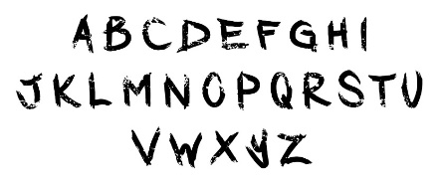
Gambar 3.1. Font dark waters

Kemudian font Cambria math yang akan di pakai untuk lirik lagunya. Pemilihan font ini dikarenakan tingkat keterbacaanya lebih mudah untuk penulisan lirik lagu dan style font ini sesuai dengan tema.
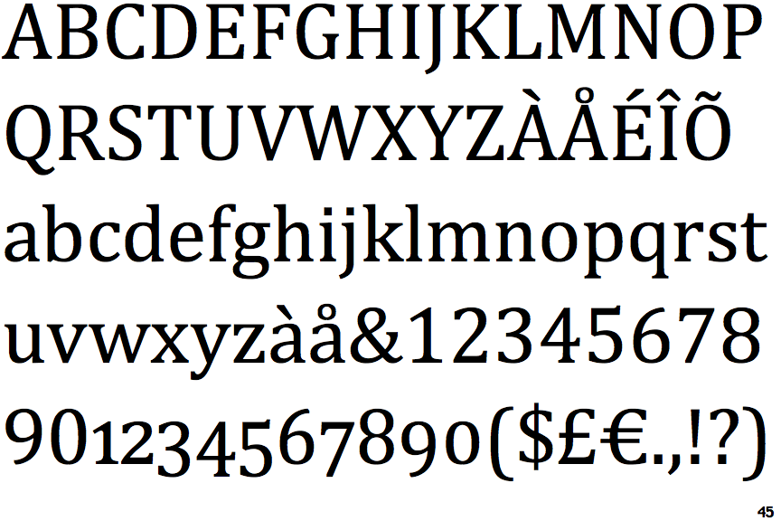
Gambar 3.2 Font Cambria math
    - Layout
Bagian depan adalah layout cover album ukuran kemudian belakang cover adalah bagian layout team produksi dan deskripsi label rekaman album end of judgement. Dalam penataan layout untuk ilustrasi akan di taruh disamping agar pendengar lagu akan melihat ilustrasi terlebih dahulu sebelum membaca liriknya. Untuk ukuran cover dan profil band 12x12cm, sedangkan untuk layout ilustrasi dan lirik ukuran 23x11,5 cm
Warna
- Merah
Merah merupakan warna yang menarik perhatian. Warna yang memiliki karakteristik yang kuat dan meransang saraf sensorik. Warna ini akan digunakan untuk pewarnaan karakter iblis bertobeng kelana bapang.
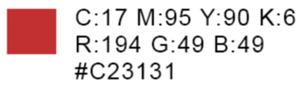
- Merah tua
Merah marun merupakan salah satu jenis warna merah tua. Warna ini juga dikenal dengan sebutan "merah manggis” digunakan untuk membuat garis luar dan arsiran dalam gambar warna ini akan dipakai disetiap ilustrasi.
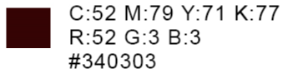
- Abu-abu
Abu-abu merupakan warna diantara hitam dan putih, biasa digunakan untuk memberikan kesan gelap terang pada suatu gambar. Warna ini akan dipakai untuk setiap simbol gambar dari iblis berjubah, kapak, kunci, gembok, dan pintu
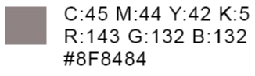
  - Proses Praproduksi
    - Lirik
- In The Name Of Me
I claim your entire life Let you sink into paralysis
Creating new parasite You’ll fight with all your might
They bite so let is slide Sit back enjoy your life
You’ll feel high as a kite The force can’t be denied
I’ll take it all away from you I’m the devil and you
Sealed the deal with the promise of your life
Hold my hand, your new existence
Your my disciple My congregation It’s our empire
I’ll give you immortality All beyond your wildest dream
All I want your submission Your my disciple
My congregation It’s our empire
.
I am the product of your greed and now I reign humanity
Say my name Just try to find and you will see
That in this world I hold the key
Say my name
Don’t worry your little head It’s the way of the future
Submit and you’ll prosper It’s just a trick of the trade
Apply before its too late And you will discover
I’ll give you all the world if you Just give me all your faith
Your worries and anxieties Nothing too much too ask
Your my disciple My congregation It’s our empire
I’ll give you immortality Power authority
All beyond your wildest dream All I want your submission
Your my disciple My congregation It’s our empire
All you need is in front of your face
It’s just there waiting for you take
Just hop on and you’ll win the race
Trust me this is all for your sake
For your sake
Not bounded by limitation
Just wink to the speculation
Hail
Say my name
..
I am the product of your greed
And now I reign humanity
Say my name
Just try to find and you will see
That In this world I hold the key
Say my name

In the name of me
None’s unforgiven
In the name of me
Nothing’s forgotten
In the name of me
None’s unforgiven
In the name of me
Nothing’s forgotten

Remember
You will not life forever
And this world will not carter
To the poor and the good people
Make the deal so you’ll live longer
So take this fruit I offer
In the name of me
I’m not a liar
In the name of me
Just you remember
    - Sinopsis
- In the name of me
Menceritakan tentang kesenjangan ekonomi sebagai akibat dari sistem kapitalisme yang timpang, melalui metafora hubungan antara individu dengan modal (financial capital) yang seakan-akan menawarkan solusi bagi segala permasalahan manusia.
Janji kesejahteraan lahir batin kepada manusia yang sedang kalut akan menjerumuskan mereka menuju kesepakatan dengan iblis, yang menuntut segalanya termasuk kehidupan satu-satunya. Bait refrain menjadi keyword dalam lirik lagu itnom, yang menjelaskan kelahiran sistem permodalan dan dampak buruk yang dihasilkan oleh kedigdayaan modal finansial. Bagian interlude menyajikan opsi bahwa manusia masih memiliki pilihan yang diberikan secara persuasif. Sementara bagian ending menjadi penegasan di mana kesempatan tawaran untuk memperbaiki hidup tidak datang sepanjang waktu, sehingga setiap penolakan seakan hanya berakhir dengan penyesalan.
    - Sketsa
- In The Name Of Me
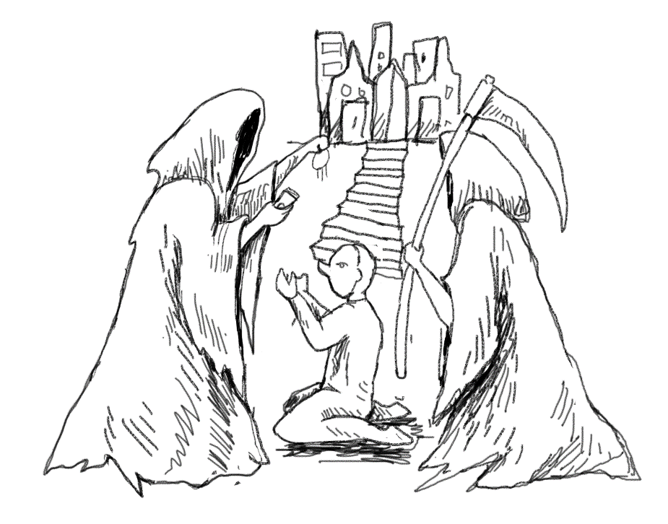
Gambar 3.3 Sketsa lagu In the name of me
3.5.4 Rought Layout
- Cover
Ukuran cover 12x12cm
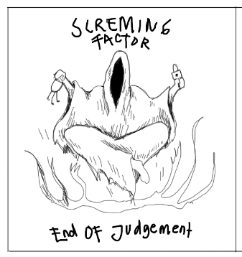
Gambar 3.13 Rough Layout cover

- Profil Band
Ukuran profil band 12x12cm

Gambar 3.14 Rough Profil Band
- Deskripsi tim produksi
Ukuran deskripsi label 12x24 cm
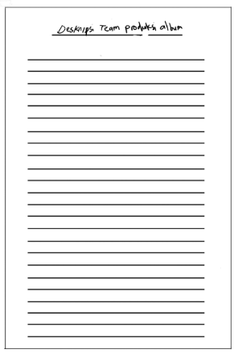
Gambar 3.15 Rough deskripsi tim produksi
- Layout Ilustrasi dan lirik
a. In the name of me
Ukuran ilustrasi 10x10 cm dan layout lirik menyesuaikan
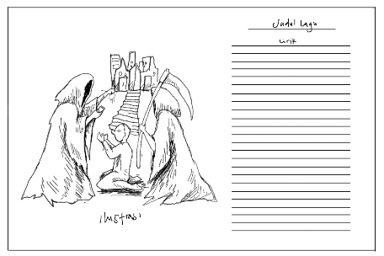
Gambar 3.16 Layout Lagu in the name of me
- Media promosi
- Kaos
Kaos dengan cotton combed 30s
- Poster
Poster dengan ukuran a3
- Sticker
Sticker ukuran 10x7 cm

PENUTUP
5.1 Kesimpulan
Berdasarkan pembahasan yang telah dilakukan, perancangan ilustrasi album music “end of judgement” dari band screaming factor bertujuan untuk dijadikan sebagai Media Promosi album “End Of Judgement” Screaming Factor serta menjadi indentitas band dan pembeda dari album sebelumnya. Sebagai alternatif konsep dalam membuat desain album, memberikan pemahaman dan wawasan lebih luas tentang ilustrasi pada lirik lagu, dan dapat menjadi sebuah daya tarik terhadap penikmat musik hardcore, rock dan metal. Maka dari penjelasan mengenai perancangan ilustrasi album music “end of judgement” tersebut dapat ditarik kesimpulan sebagai berikut :
Perancangan ilustrasi album “end of judgement ini memuat 10 lagu karya Band Screaming Factor. Album ini Berisi 10 lagu band Screaming factor yang kemudian divisualisasikan berdasarkan lirik lagu band, dan dilanjutkan sketsa manual dan inking manual kemudian pewarnaan dengan adobe photoshop. Penggunaan bentuk, warna, dan simbolis pada ilustrasi lagu ini mempunyai makna tertentu yang saling berkaitan satu sama lain. Dari segi album ilustrasi dapat membuat unsur album memiliki daya Tarik untuk pembelinya. Dan bisa jadi koleksi yang menarik untuk pecinta musik.
  - Saran
Berdasarkan hasil penelitian mengenai perancangan perancangan ilustrasi album music “end of judgement” dari band screaming factor terdapat berbagai media lain untuk melihat identitas sebuah band dan untuk memberikan pengalaman yang berbeda kepada audiens, seperti dalam bentuk video musik, animasi, photography, dan sebagainya.

DAFTAR PUSTAKA

A.B. Susanto, Himawan Wijanarko. Power Branding : Membangun Merek Unggul dan Organisasi Pendukungnya. Quantum Business & Manajemen. Jakarta. 2011
Anggraini S.lia. DKV (Desain Komunikasi Visual). Nuansa Cendikia. Bandung. 2014
Dewojati, Darumoyo. Nirmana Dwimatra. Jurnal Kependidikan. Yogyakarta: Jurusan Senirupa, FBS, UNY. 2004
Kusrianto, Adi. Pengantar Desain Komunikasi Visual. Andi. Yogyakarta. 2007
Naldo. Musik Indie Sebagai Perlawanan Terhadap Industri Music Mainstream Indonesia. FSIPUI. Pp.1-139. 2012
Nurhadiat, Dedi. Pendidikan Seni Rupa. PT Grasindo. 2004
Rustan, surianto. Medesain Logo. Jakarta: PT Gramedia Pustaka Utama. 2009
Sachari, Agus. 1986. Desain Gaya dan Realitas. Rajawali. Jakarta.1986
Sanyoto, Drs. Ebdi Sadjiman. Dasar-dasar Tata Rupa dan Desain (NIRMANA). Yogyakarta. Arti Bumi Intaran. 2005.
Sanyoto, Drs. Ebdi Sadjiman. Nirmana, Elemen-Elemen Seni dan Desain . Yogyakarta. Jalasutra. 2009.
Siagian, P. Sondang. Manajemen Stratejik, Edisi Keenam. PT Bumi aksara. Jakarta.2005
Supriyono, Rachmat. Desain Komunikasi Visual.Yogyakarta. Andi. 2010
Suyanto, M. Aplikasi Desain Grafis Untuk Periklanan. Yogyakarta. Andi.2004
Tinarbuko, Sumbo. Dekave Desain Komunikasi Visual Penanda Zaman Masyarakat Global. CAPS (center of academic publishing service). Yogyakarta.2015

